ГОРОД РЕЖ
Город Реж берет начало своей истории с 1773 года, когда на реке Реж Саввой Яковлевым был построен чугуноплавильный и железоделательный завод. Металл Режевского завода считался превосходным. В 1878 году на всемирной промышленной выставке в Париже лист режевского железа получил золотую медаль.
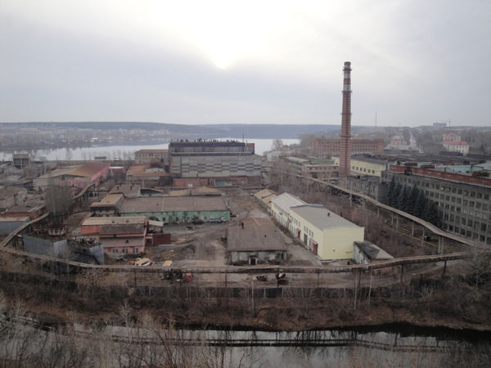
Завод проработал до 1911 года, когда закрылся из-за промышленного кризиса.
Уже в советское время около Режа нашли большие запасы никелевых руд. Возникший здесь никелевый завод стал вторым в СССР после Верхнеуфалейского. Завод «Режникель» работает в городе до сих пор.
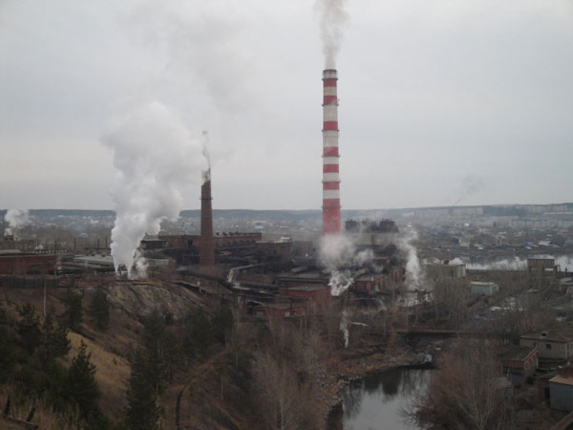
Главный символ города, ставший его визитной карточкой – храм Иоанна Предтечи, возвышающийся на Орловой горе. Храм имеет довольно необычную архитектуру.
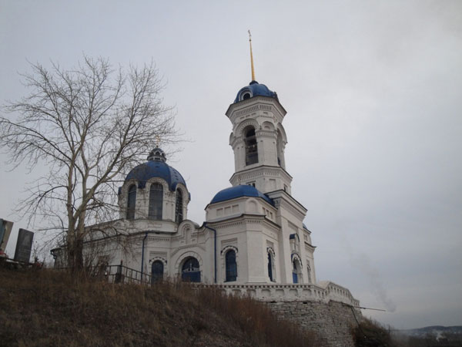
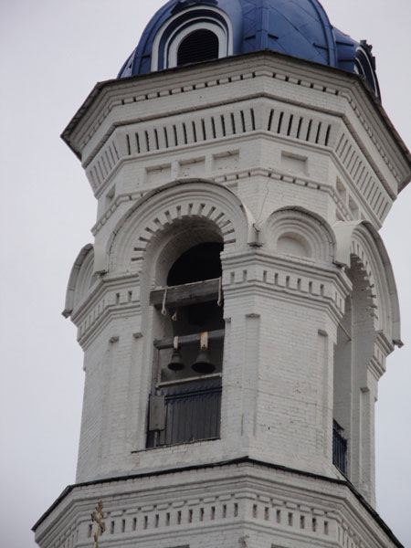
Каменная однопрестольная церковь была заложена в 1897 году, а освящена в самом начале XX века – в 1902 году. Около храма расположено городское кладбище. На горе около храма хорошая смотровая площадка. Отсюда прекрасно виден город, завод, пруд. Прямо под горой течет река Реж.
За горой высятся абсолютно черные, совершенно лишенные растительности и какой-либо жизни отвалы завода «Режникель». Апокалипсический пейзаж отвалов также притягивает некоторых туристов.
Одно из украшений города – монумент Трудовой и Боевой славы. Памятник стоит на правом берегу пруда.
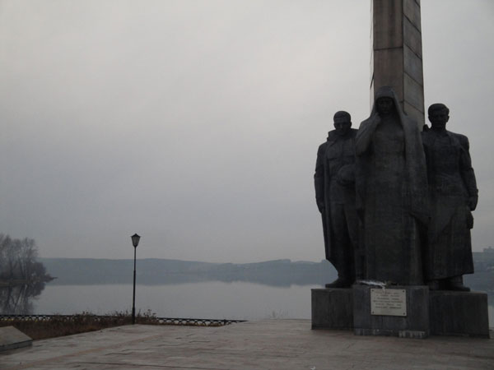
Ближе к центру города можно увидеть еще один любопытный памятник – памятник первым строителям Режевского завода.
По Режевскому району проходит богатая самоцветная полоса Урала, широко известная своими драгоценными камнями. В здешних лесах множество копей и закопушек. Здесь образован природно-минералогический заказник «Режевской», администрация которого находится в Реже.
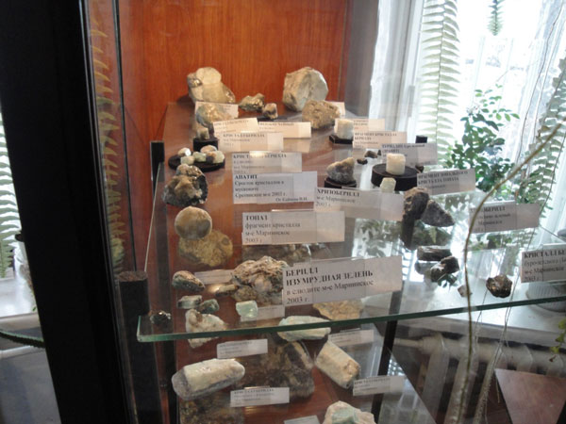
Тут же находится небольшой, но любопытный минералогический музей «Самоцветная полоса Урала». Посетители увидят в нем камни, которые находят на территории Режевского заказника, в том числе и драгоценные.
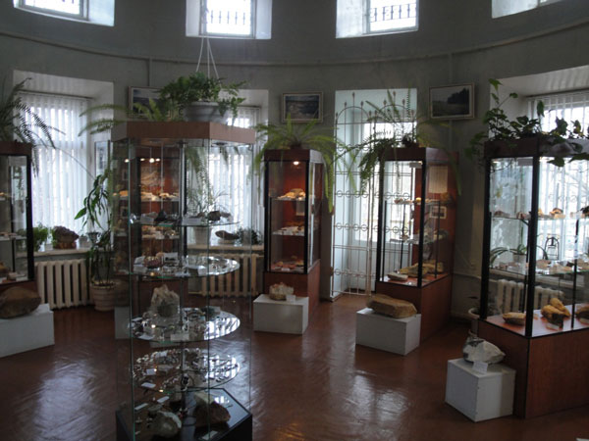
Он находится на втором этаже живописного дома управителя заводом, который расположился на левом берегу пруда, близ плотины. Это единственное в Реже здание в форме ротонды, увенчанной куполом.
К сожалению, этот дом сильно пострадал в советское время. Сейчас он уже не так прекрасен, как до революции. Снесен флигель, исчезли арки и колонны, уничтожена красивейшая лепнина. Раньше вдоль берега пруда простирался заводской парк с беседками. Сейчас от этого не осталось и следа. Пострадало и внутренне убранство: уничтожена внутренняя отделка, пропали камины, винтовая лестница. Были засыпаны подвальные помещения, из которых, согласно ряду исследований, вели подземные ходы.
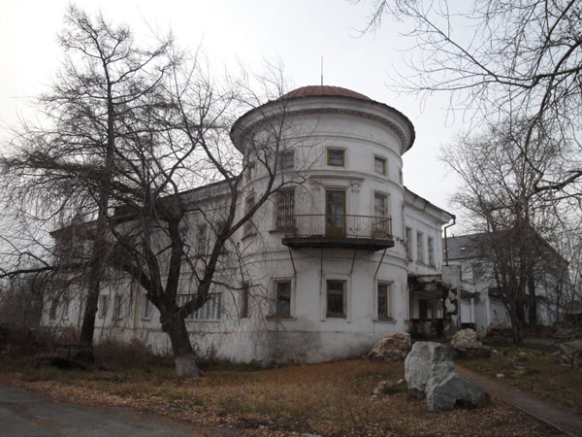Здание бывшего дома управителя имеет статус памятника архитектуры
XIX века.
Адрес: ул. Советская, д. 34. Тел.: (34364) 2-48-39.
Есть в Реже также и историко-краеведческий музей. Экспозиции музея рассказывают об археологических памятниках района, минералогических богатствах, истории завода, быте населения Режа, животном мире и т.д.
Адрес: ул. Красноармейская, 3.
Тел./факс: (34364) 2-11-26.
На окраине Режа – одна из главных природный достопримечательностей города – родник Пробойный, служащий людям уже много лет.
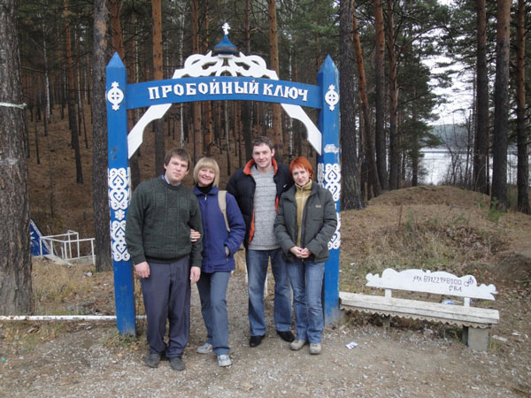
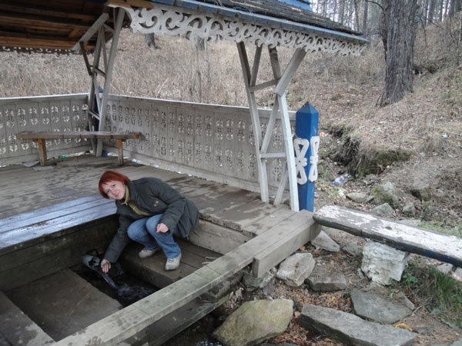
Поблизости от родника было старинное старообрядческое кладбище. Сейчас оно почти полностью разрушено, но кое-где еще видны могильные плиты.
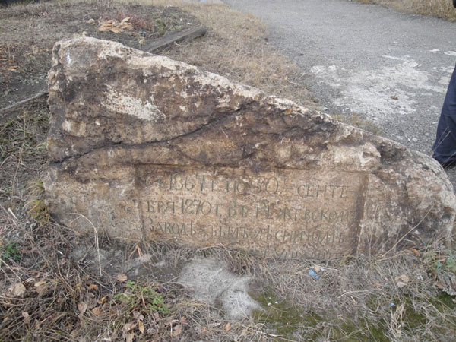
На берегу красивого Режевского пруда, окруженного сосновым лесом, можно увидеть скалы Пять Братьев - памятник природы.
Ниже города на берегу реки Реж есть еще один природный геоморфологический и ботанический памятник – скала Белый камень.
На берегу Режевского пруда находится известный Санаторно-курортный комплекс "Баден-Баден Изумрудный берег".
Адрес: ул. Ленина, 118. Тел./факс: (343) 642-72-92, (343) 371-28-06, (343) 359-84-79, +7(912) 2625-310.
E-mail: izumrud-bereg@mail66.ru .
Сайт: http://www.izumrud-bereg.ru

